2022年上海市15区中考数学一模考点分类汇编
专题09 几何证明
一．解答题（共15小题）
1．（普陀区）已知：如图，在△ABC中，点D、E分别在边AC、BC上，BD＝DC，BD•BC＝BE•AC．
（1）求证：∠ABE＝∠DEB；
（2）延长BA、ED交于点F，求证：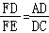．
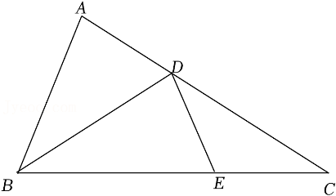
【分析】（1）由BD•BC＝BE•AC得出＝，BD＝DC得出∠DBC＝∠C，从而得出结论；
（2）根据（1）的结论和已知证明△FAD∽△FDB即可．
【解答】证明：（1）∵BD＝DC，
∴∠DBC＝∠C，
∵BD•BC＝BE•AC，
∴＝，
∴△ABC∽△DEB，
∴∠ABC＝∠DEB，
即∠ABE＝∠DEB；
（2）如图所示：
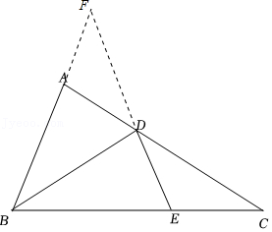
∵△ABC∽△DEB，
∴∠CAB＝∠BDE，
∴∠FAD＝∠FDB，
∵∠F＝∠F，
∴△FAD∽△FDB，
∴＝，
∵∠ABE＝∠DEB，
∴FB＝FE，
又∵BD＝DC，
∴＝．
【点评】本题考查相似三角形的判定和性质，关键是找到相似的三角形．
2．（崇明区）已知：如图，在Rt△ACB中，∠ACB＝90°，CD⊥AB，垂足为点D，E为边AC上一点，联结BE交CD于点F，并满足BC²＝CD•BE．
求证：（1）△BCE∽△ACB；
（2）过点C作CM⊥BE，交BE于点G，交AB于点M，求证：BE•CM＝AB•CF．
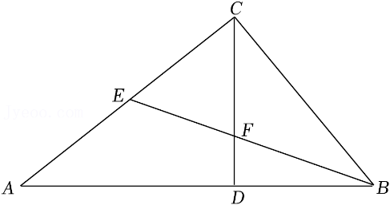
【分析】（1）通过证明△BCD∽△EBC，可得∠CEB＝∠CBD，可得结论；
（2）通过证明△BCE∽△ACB，△ACB∽△CDB，△CDM∽△BDF，可得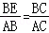，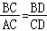，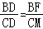，可得结论．
【解答】证明：（1）∵BC²＝CD•BE，
∴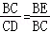，
设＝k，
则BC＝k•CD，BE＝k•BC，
∴CE＝＝×BC，BD＝＝×CD，
∴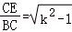＝，
又∵∠ACB＝∠CDB＝90°，
∴△BCD∽△EBC，
∴∠CEB＝∠CBD，
又∵∠ACB＝∠BCE＝90°，
∴△BCE∽△ACB；
（2）如图，
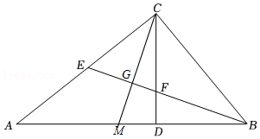
∵△BCE∽△ACB，
∴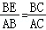，
∵∠CEB＝∠CBA，
∴∠A＝∠CBE，
∵∠A+∠ABC＝90°＝∠DCB+∠CBD，
∴∠A＝∠DCB，
∴∠DCB＝∠EBC，
∴CF＝BF，
∵∠A＝∠DCB，∠CDB＝∠ACB＝90°，
∴△ACB∽△CDB，
∴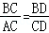，
∵CM⊥BE，
∴∠ABE+∠CMD＝90°＝∠CMD+∠MCD，
∴∠MCD＝∠ABE，
又∵∠CDB＝∠CDM＝90°，
∴△CDM∽△BDF，
∴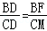，
∴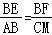，
∴BE•CM＝AB•CF．
【点评】本题考查了相似三角形的判定和性质，直角三角形的性质，灵活运用相似三角形的性质是解题的关键．
3．（嘉定区）如图，已知正方形ABCD和正方形BEFG，点E在边BC上，点G在边AB的延长线上，联结AE，并延长AE交CG于点K．
（1）求证：△ABE∽△CKE；
（2）如果CG与EF交于点H，求证：BE²＝FH•AB．
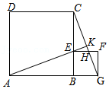
【分析】（1）由“SAS”可证△ABE≌△CBG，可得∠BAE＝∠ECK，可得结论；
（2）通过证明△ABE∽△GFH，可得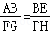，可得结论．
【解答】证明：（1）∵四边形ABCD是正方形，
∴AB＝CB，∠ABC＝90°，
∵四边形BEFG是正方形，
∴FG＝BG＝BE，∠CBG＝90°，
∴∠ABE＝∠CBG＝90°，
在△ABE和△CBG中，
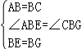，
∴△ABE≌△CBG（SAS），
∴∠BAE＝∠ECK，
又∵∠AEB＝∠CEK，
∴△ABE∽△CKE；
（2）由题意，得∠CEF＝∠F＝∠ABE＝90°，
∴FG∥BC，
∴∠ECK＝∠FGH，
∵∠BAE＝∠ECK，
∴∠BAE＝∠FGH，
∴△ABE∽△GFH，
∴，
∵FG＝BE，
∴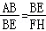，
∴BE²＝FH•AB．
【点评】本题考查了相似三角形的判定和性质，正方形的性质，全等三角形的判定和性质，灵活运用这些性质解决问题是解题的关键．
4．（宝山区）如图，已知△ABC和△DCE都是等边三角形，点B、C、E在同一直线上，联结BD交AC边于点F．
（1）如果∠ABD＝∠CAD，求证：BF²＝DF•DB；
（2）如果AF＝2FC，S_{四边形ABCD}＝18，求S_{△DCE}的值．
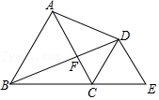
【分析】（1）证明△ABF≌△CAD（ASA），由全等三角形的性质可得出BF＝AD，证明△ADF∽△BDA，由相似三角形的性质得出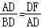，则可得出结论；
（2）证明△DCF∽△BAF，由相似三角形的性质得出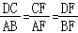＝，设S_{△DCF}＝x，则S_{△ADF}＝S_{△BCF}＝2x，S_{△ABF}＝4x，由四边形ABCD的面积可得出x+2x+2x+4x＝18，求出x＝2，求出三角形ABC的面积，证明△ABC∽△DCE，由相似三角形的性质得出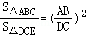＝，则可得出结论．
【解答】（1）证明：∵△ABC和△DCE都是等边三角形，
∴AB＝AC，∠BAC＝∠DCE＝∠ACB＝60°，
又∵∠ABD＝∠CAD，
∴△ABF≌△CAD（ASA），
∴BF＝AD，
∵∠ADF＝∠BDA，∠ABD＝∠CAD，
∴△ADF∽△BDA，
∴，
∴AD²＝DF•BD，
∴BF²＝DF•BD；
（2）解：∵∠ACB＝∠DCE＝60°，
∴∠ACD＝60°，
∴∠ACD＝∠BAC，
∴AB∥CD，
∴△DCF∽△BAF，
∴＝，
∴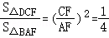，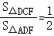，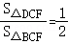，
设S_{△DCF}＝x，则S_{△ADF}＝S_{△BCF}＝2x，S_{△ABF}＝4x，
∵S_{四边形ABCD}＝18，
∴x+2x+2x+4x＝18，
解得x＝2，
∴S_{△ABF}＝8，S_{△BCF}＝4，
∴S_{△ABC}＝S_{△ABF}+S_{△BCF}＝8+4＝12，
∵△ABC和△DCE都是等边三角形，
∴△ABC∽△DCE，
∴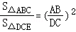＝，
∴S_{△DCE}＝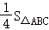＝×12＝3．
【点评】本题考查了等边三角形的性质，相似三角形的判定与性质，全等三角形的判定与性质，证明△DCF∽△BAF是解题的关键．
5．（杨浦区）已知，如图，在四边形ABCD中，∠ABC＝∠BCD，点E在边BC上，AE∥CD，DE∥AB，过点C作CF∥AD，交线段AE于点F，联结BF．
（1）求证：△ABF≌△EAD；
（2）如果射线BF经过点D，求证：BE²＝EC•BC．
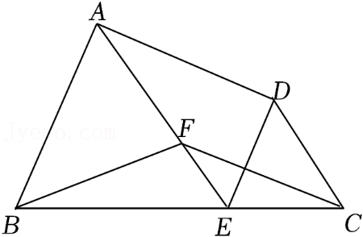
【分析】（1）先证AB＝AE，DE＝DC，再证四边形ADCF是平行四边形，得出AF＝CD，进而得出AF＝DE，再由平行线性质得∠AED＝∠BAF，进而证得结论；
（2）通过证明△BEF∽△BCD，△DEF∽△BAF，可得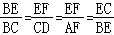，即可得结论．
【解答】证明：（1）∵AE∥CD，
∴∠AEB＝∠BCD，
∵∠ABC＝∠BCD，
∴∠ABC＝∠AEB，
∴AB＝AE，
∵DE∥AB，
∴∠DEC＝∠ABC，∠AED＝∠BAF，
∵∠ABC＝∠BCD，
∴∠DEC＝∠BCD，
∴DE＝DC，
∵CF∥AD，AE∥CD，
∴四边形ADCF是平行四边形，
∴AF＝CD，
∴AF＝DE，
在△ABF和△EAD中，
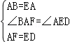，
∴△ABF≌△EAD（SAS）；
（2）如图，连接FD，
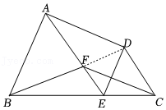
∵射线BF经过点D，
∴点B，点F，点D三点共线，
∵AE∥DC，
∴△BEF∽△BCD，
∴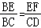，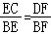，
∵DE∥AB，
∴△DEF∽△BAF，
∴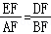，
∴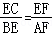，
∵CD＝AF，
∴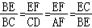，
∴BE²＝EC•BC．
【点评】本题考查了相似三角形的判定和性质，全等三角形的判定和性质，平行四边形的判定和性质，利用相似三角形的性质得到线段的关系是解题的关键．
6．（松江区）已知：如图，梯形ABCD中，DC∥AB，AC＝AB，过点D作BC的平行线交AC于点E．
（1）如果∠DEC＝∠BEC，求证：CE²＝ED•CB；
（2）如果AD²＝AE•AC，求证：AD＝BC．
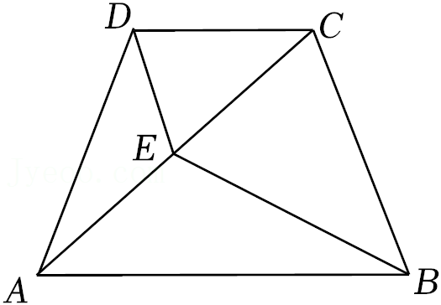
【分析】（1）通过证明△DEC∽△CEB，可得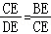，可得结论；
（2）通过证明△BCE∽△ACB，可得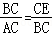，由相似三角形的性质可得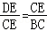，可得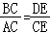，通过证明△ADE∽△ACD，可得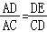＝，可得结论．
【解答】证明：（1）∵AC＝AB，
∴∠ACB＝∠ABC，
∵DC∥AB，
∴∠DCE＝∠CAB，
∵DE∥BC，
∴∠DEC＝∠BCE，
∵∠DEC＝∠BEC，
∴∠DEC＝∠BCE＝∠BEC＝∠ABC，
∴∠BAC＝∠CBE＝∠DCE，BE＝BC，
∴△DEC∽△CEB，
∴，
∴CE²＝DE•BE＝DE•CB；
（2）∵∠BAC＝∠CBE，∠ACB＝∠BCE，
∴△BCE∽△ACB，
∴，
∵△DEC∽△CEB，
∴，∠CDE＝∠BCE＝∠CED＝∠BEC，
∴，CD＝CE，
∵AD²＝AE•AC，
∴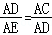，
又∵∠DAE＝∠DAC，
∴△ADE∽△ACD，
∴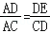＝，
∴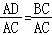，
∴AD＝BC．
【点评】本题考查了相似三角形的判定和性质，熟练运用相似三角形的判定是解题的关键．
7．（浦东新区）如图，在△ABC和△ADE中，∠BAC＝∠DAE＝90°，∠B＝∠ADE＝30°，AC与DE相交于点F，联结CE，点D在边BC上．
（1）求证：△ABD∽△ACE；
（2）若＝，求的值．
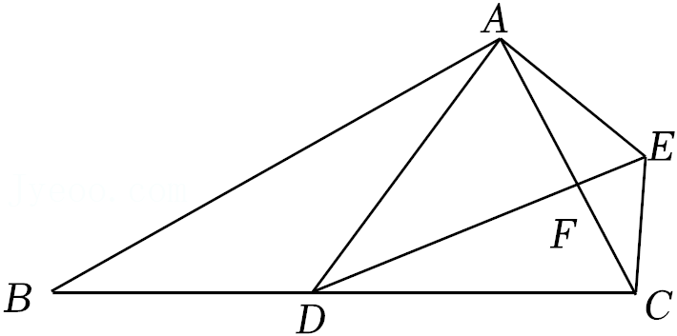
【分析】（1）根据相似三角形的判定定理得到△BAC∽△DAE，根据相似三角形的性质得到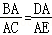，求得∠BAD＝∠CAE，根据相似三角形的判定定理得到结论；
（2）根据相似三角形的性质和直角三角形的性质即可得到结论．
【解答】（1）证明：∵∠ADE＝∠DAE，∠B＝∠ADE，
∴△BAC∽△DAE，
∴，
∵∠BAC＝∠DAE，
∴∠BAD＝∠CAE，
∴△BAD∽△CAE；
（2）解：∵△ABD∽△ACE，
∴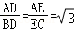，
∵∠DAE＝90°，∠ADE＝30°，
∴＝，
∴＝•＝＝3，
∵△ADF∽△ECF，
∴＝＝3．
【点评】本题考查了相似三角形的判定和性质，熟练掌握相似三角形的判定和性质定理是解题的关键．
8．（徐汇区）如图，已知△ADE的顶点E在△ABC的边BC上，DE与AB相交于点F，∠FEA＝∠B，∠DAF＝∠EAC．
（1）求证：AE²＝AF•AB；
（2）求证：＝．
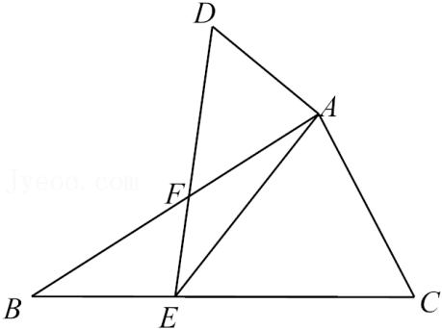
【分析】（1）利用两个角相等证明△BAE∽△EAF，得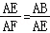，即可证明结论；
（2）首先证明△DAE∽△CAB，得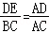，∠D＝∠C，再证明△DAF∽△CAE，得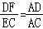，等量代换即可．
【解答】证明：（1）∵∠FEA＝∠B，∠BAE＝∠EAF，
∴△BAE∽△EAF，
∴，
∴AE²＝AF•AB，
（2）∵∠DAF＝∠CAE，∠FAE＝∠FAE，
∴∠DAE＝∠CAF，
∵∠FEA＝∠B，
∴△DAE∽△CAB，
∴，∠D＝∠C，
∵∠DAF＝∠EAC，
∴△DAF∽△CAE，
∴，
∴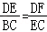，
∴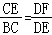．
【点评】本题主要考查了相似三角形的判定与性质，熟练掌握相似三角形的判定与性质是解题的关键．
9．（金山区）已知：如图，梯形ABCD中，AD∥BC，AB＝DC＝6，E是对角线BD上一点，DE＝4，∠BCE＝∠ABD．
（1）求证：△ABD∽△ECB；
（2）如果AD：BC＝3：5，求AD的长．
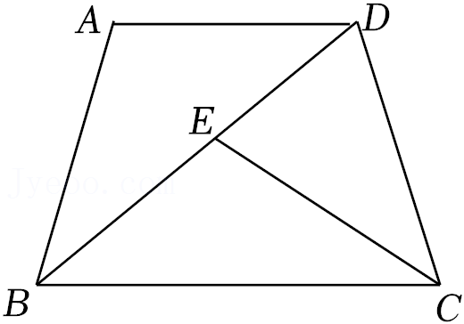
【分析】（1）先由AD∥BC得到∠ADB＝∠EBC，然后由∠ABD＝∠ECB得证△ABD∽△ECB；
（2）先由AB＝DC得到∠ABC＝∠BCD，再由∠∠ABD＝∠BCE得到∠DBC＝∠DCE，从而得到△DBC∽△DCE，然后利用相似三角形的性质求得BD的长，进而得到BE的长，再由△ABD∽△ECB得到AD的长．
【解答】解：（1）∵AD∥BC，
∴∠ADB＝∠EBC，
又∵∠BCE＝∠ABD，
∴△ABD∽△ECB．
（2）∵梯形ABCD中，AD∥BC，AB＝DC＝6，
∴∠ABC＝∠BCD，
又∵∠BCE＝∠ABD，
∴∠DBC＝∠DCE
∵∠BDC＝∠CDE，
∴△BDC∽△CDE，
∴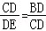，
∵DC＝6，DE＝4，
∴BD＝9，
∴BE＝5，
∵△ABD∽△ECB，
∴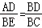，
由AD：BC＝3：5，设AD＝3x，BC＝5x，
∴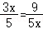，
解得：x＝或x＝﹣（舍），
∴AD＝．
【点评】本题考查了梯形的性质、相似三角形的判定与性质、平行线的性质，解题的关键是熟练应用等量代换得证∠DBC＝∠DCE．
10．（静安区）如图，边长为1的正方形ABCD中，对角线AC、BD相交于点O，点Q、R分别在边AD、DC上，BR交线段OC于点P，QP⊥BP，QP交BD于点E．
（1）求证：△APQ∽△DBR；
（2）当∠QED等于60°时，求的值．
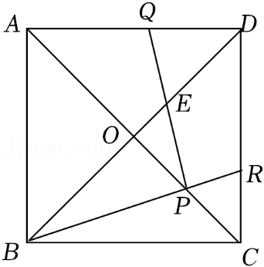
【分析】（1）利用正方形的性质可得∠QAP＝∠BDR＝45°，AC⊥BD，根据已知QP⊥BP，利用同角的余角相等可得∠APQ＝∠DBR，即可解答；
（2）由（1）可得△APQ∽△DBR，从而可得＝，根据已知可得∠BEP＝60°，设OE为a，然后在Rt△OEP中，表示出OP＝a，EP＝2a，从而在Rt△BEP中求出BE＝4a，进而求出OB，然后进行计算即可解答．
【解答】（1）证明：∵四边形ABCD是正方形，
∴AC⊥BD，OA＝OC＝AC，OB＝OD＝BD，AC＝BD，∠QAP＝∠BDR＝45°，
∴∠BOC＝∠DOC＝90°，OA＝OB，
∴∠OBP+∠OPB＝90°，
∵QP⊥BP，
∴∠QPB＝90°，
∴∠OPB+∠QPA＝90°，
∴∠APQ＝∠DBR，
∴△APQ∽△DBR；
（2）解：由（1）可得△APQ∽△DBR，
∴＝，
∵∠QED＝60°，
∴∠BEP＝∠QED＝60°，
∴∠OPE＝90°﹣∠BEP＝30°，
∴PE＝2OE，OP＝OE，
设OE为a，
则EP＝2a，OP＝a，
在Rt△BEP中，BE＝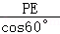＝＝4a，
∴OB＝BE﹣OE＝4a﹣a＝3a，
∴BD＝2OB＝6a，
∵OA＝3a，OP＝a，
∴AP＝OA+OP＝3a+a，
∴＝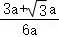＝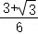，
∴＝．
【点评】本题考查了正方形的性质，相似三角形的判定与性质，全等三角形的判定与性质，根据题目的已知条件并结合图形分析是解题的关键．
11．（虹口区）如图，在梯形ABCD中，∠ABC＝90°，AD∥BC，BC＝2AD，对角线AC与BD交于点E．点F是线段EC上一点，且∠BDF＝∠BAC．
（1）求证：EB²＝EF•EC；
（2）如果BC＝6，sin∠BAC＝，求FC的长．
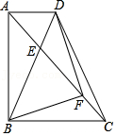
【分析】（1）先由AD∥BC得到△EAD∽△ECB，从而得到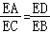，然后由∠BDF＝∠BAC、∠AEB＝∠DEF得证△EAB∽△EDF，进而得到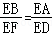，最后得到结果；
（2）先利用条件得到AC、AB的长，然后利用BC＝2AD得到AD、BD的长，再结合相似三角形的性质得到EB、EC的长，进而得到EF的长和FC的长．
【解答】（1）证明：∵AD∥BC，
∴△EAD∽△ECB，
∴，即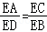，
∵∠BDF＝∠BAC，∠AEB＝∠DEF，
∴△EAB∽△EDF，
∴，
∴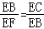，
∴EB²＝EF•EC．
（2）解：∵BC＝6，sin∠BAC＝＝，BC＝2AD
∴AC＝9，AD＝3，
∵∠ABC＝90°，AD∥BC，
∴∠BAD＝90°，
∴AB＝＝＝3，
∴BD＝＝＝3，
∵△EAD∽△ECB，
∴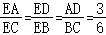，
∴EC＝AC＝×9＝6，EB＝BD＝×3＝2，
∵EB²＝EF•EC，即（2）²＝6EF，
∴EF＝4，
∴FC＝EC﹣EF＝6﹣4＝2．
【点评】本题考查了直角梯形的性质、相似三角形的判定与性质、勾股定理，解题的关键是熟知“8”字模型相似三角形的判定与性质．
12．（奉贤区）根据相似形的定义可以知道，如果一个四边形的四个角与另一个四边形的四个角对应相等，且它们各有的四边对应成比例，那么这两个四边形叫做相似四边形．对应相等的角的顶点叫做这两个相似四边形的对应顶点，以对应顶点为端点的边是这两个相似四边形的对应边，对应边的比叫做这两个相似多边形的相似比．（我们研究的四边形都是指凸四边形）
（1）某学习小组在探究相似四边形的判定时，得到如下两个命题，请判断它们是真命题还是假命题（直接在横线上填写“真”或“假”）
①梯形的中位线将原梯形分成的两个小的梯形相似； 假 命题；
②有一个内角对应相等的两个菱形相似； 真 命题．
（2）已知：如图1，△ABC是以BC为斜边的等腰直角三角形，以BC为直角边作等腰直角三角形BCD，再以BD为直角边作等腰直角三角形BDE求证：四边形ABDC与四边形CBED相似．

（3）已知：如图2，在△ABC中，点D、E分别在边AB、AC上，BE、CD相交于点F，点G在AF的延长线上，联结BG、CG．如果四边形ADFE与四边形ABGC相似，且点A、D、F、E分别对应A、B、G、C．求证：AF•BF＝AG•EF．
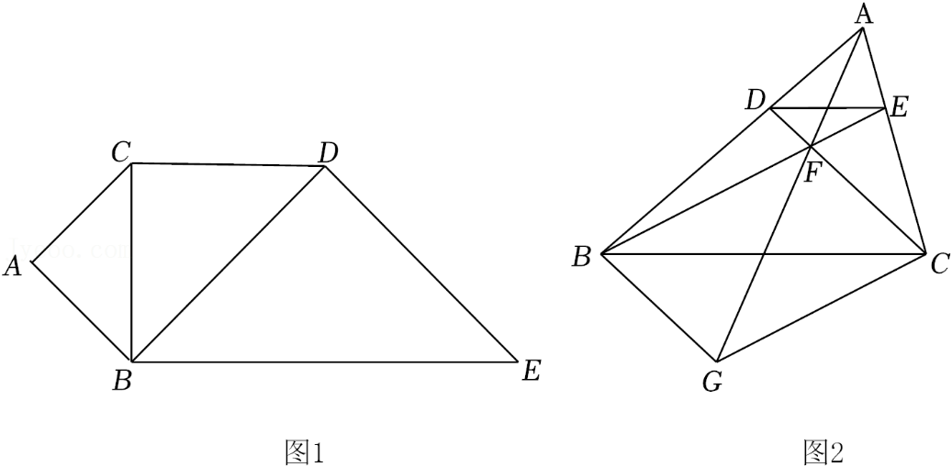
【分析】（1）根据相似多边形的定义，分别从对应边和对应角两个方面判断即可；
（2）由等腰直角三角形的性质可知，两个四边形符合相似四边形的定义；
（3）根据相似四边形对应角相等得，∠ADF＝∠ABG，∠AEF＝∠ACG，则CD∥BG，BE∥CG，从而证明四边形BGCF是平行四边形，有BF＝CG，再证明△EAF∽△CAG，则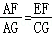，等量代换即可证明结论．
【解答】（1）解：①梯形的中位线将原梯形分成的两个小的梯形满足四个角对应线段，但边不是对应成比例，所以原命题是假命题；
②有一个内角对应相等的两个菱形满足四个角线段，对应边成比例，所以是真命题，
故答案为：假，真；
（2）证明：由题意知，∠A＝∠CBE＝90°，∠ACD＝∠CDE＝135°，∠ABD＝∠BCD＝90°．∠CDB＝∠E＝45°，
∴四边形ABDC与四边形CBED的四个角对应相等，
设AB＝AC＝x，则CD＝x，BD＝DE＝2x，BE＝2x，
∴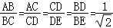，
∴四边形ABDC与四边形CBED的四边对应成比例，
∴四边形ABDC与四边形CBED相似；
（3）证明：∵四边形ADFE与四边形ABGC相似，且点A、D、F、E分别对应A、B、G、C．
∴∠ADF＝∠ABG，∠AEF＝∠ACG，
∴CD∥BG，BE∥CG，
∴四边形BGCF是平行四边形，
∴BF＝CG，
∵∠AEF＝∠ACG，∠EAF＝∠CAG，
∴△EAF∽△CAG，
∴，
∴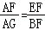，
∴AF•BF＝AG•EF．
【点评】本题是相似形综合题，主要考查了相似四边形的定义，等腰直角三角形的性质，平行四边形的判定与性质，相似三角形的判定与性质等知识，读懂定义，紧扣定义中从边和角两个方面进行考虑是解题的关键．
13．（青浦区）已知：如图，在四边形ABCD中，AC、BD相交于点E，∠ABD＝∠CBD，DC²＝DE•DB．
（1）求证：△AEB∽△DEC；
（2）求证：BC•AD＝CE•BD．
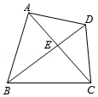
【分析】（1）根据已知条件先证明△DCE∽△DBC，可得∠DCE＝∠DBC，进而可以证明结论；
（2）结合（1）的结论证明△AED∽△BEC，可得∠ADE＝∠BCE，再证明△BDA∽△BCE，进而可得结论．
【解答】证明：（1）∵DC²＝DE⋅DB，
∴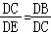，
∵∠CDE＝∠BDC，
∴△DCE∽△DBC，
∴∠DCE＝∠DBC，
∵∠ABD＝∠DBC，
∴∠DCE＝∠ABD，
∵∠AEB＝∠DEC，
∴△AEB∽△DEC；
（2）∵△AEB∽△DEC，
∴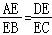，
∵∠AED＝∠BEC，
∴△AED∽△BEC，
∴∠ADE＝∠BCE，
∵∠ABD＝∠DBC，
∴△BDA∽△BCE，
∴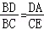，
∴BC•AD＝CE•BD．
【点评】本题考查了相似三角形的判定与性质，解决本题的关键是得到△BDA∽△BCE．
14．（徐汇区）如图，已知Rt△ABC中，∠ACB＝90°，射线CD交AB于点D，点E是CD上一点，且∠AEC＝∠ABC，联结BE．
（1）求证：△ACD∽△EBD；
（2）如果CD平分∠ACB，求证：AB²＝2ED•EC．
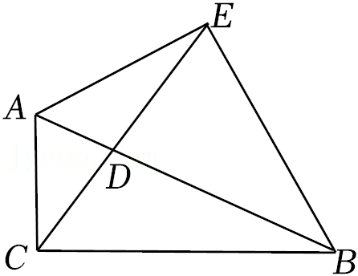
【分析】（1）根据已知条件先证明△ADE∽△CDB，可得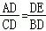，因为∠ADC＝∠EDB，即可得证；
（2）结合（1）证明△EAB是等腰直角三角形，进而可得结论．
【解答】证明：（1）∵∠AEC＝∠ABC，∠ADE＝∠BDC，
∴△ADE∽△CDB，
∴，
又∵∠ADC＝∠EDB，
∴△ACD∽△EBD；
（2）∵△ADE∽△CDB，
∴∠DCB＝∠EAB，
∵△ACD∽△EBD，
∴∠ACD＝∠EBD，
∵∠ACB＝90°，
∴∠EAB+∠EBD＝∠DCB+∠ACD＝90°，
∴∠AEB＝90°，
∵CD平分∠ACB，
∴∠ACD＝∠BCD＝45°，
∴∠EBD＝∠EAB＝45°，
∴EA＝EB，
∴△EAB是等腰直角三角形，
∴∠EAD＝∠ACE，∠AED＝∠CEA，
∵△AED∽△CEA，
∴＝，
∴AE²＝ED•EC，
∵AE²+EB²＝AB²，
∴2AE²＝AB²，
∴AE²＝AB²，
∴AB²＝ED•EC，
∴AB²＝2ED•EC．
【点评】本题考查了相似三角形的判定与性质，等腰直角三角形的判定与性质，勾股定理，解决本题的关键是得到△EAB是等腰直角三角形．
15．（黄浦区）已知：如图，在四边形ABCD中，AB∥CD，过点D作DF∥CB，分别交AC、AB点E、F，且满足AB•AF＝DF•BC．
（1）求证：∠AEF＝∠DAF；
（2）求证：＝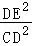．
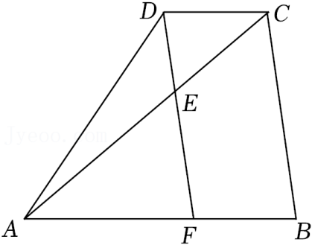
【分析】（1）根据DF∥CB，可得∠B＝∠AFD，根据AB•AF＝DF•BC．证明△ABC∽△DAF，进而可以解决问题；
（2）由△DCE∽△FAE，可得＝，所以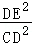＝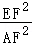，再由△AFE∽△DFA，可得AF²＝EF•DF，由△AEF∽△ACB，得＝，进而可得结论．
【解答】（1）证明：∵AB∥CD，DF∥CB，
∴四边形FBCD是平行四边形，
∴DC＝FB，DF＝CB，
∵AB•AF＝DF•BC．
∴＝，
∵DF∥CB，
∴∠B＝∠AFD，
∴△ABC∽△DAF，
∴∠ACB＝∠DAF，
∵DF∥CB，
∴∠AEF＝∠ACB，
∴∠AEF＝∠DAF；
（2）证明：∵AB∥CD，
∴△DCE∽△FAE，
∴＝，
∴＝，
∴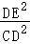＝，
∵∠AEF＝∠DAF，∠AFE＝∠DFA，
∴△AFE∽△DFA，
∴＝，
∴AF²＝EF•DF，
∴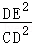＝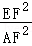＝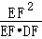＝＝，
∵DF∥CB，
∴△AEF∽△ACB，
∴＝，
∴＝．
【点评】本题考查了相似三角形的判定与性质，解决本题的关键是掌握相似三角形的判定与性质，得到△AEF∽△ACB．

